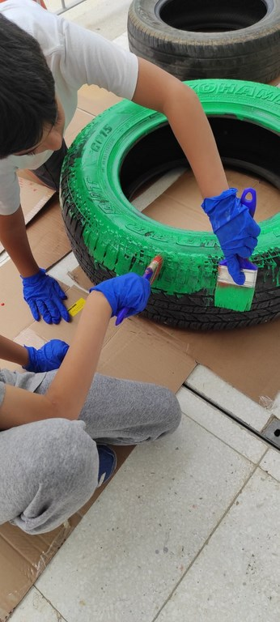
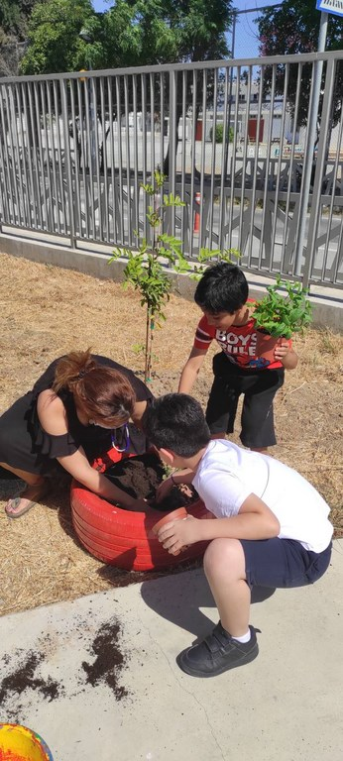
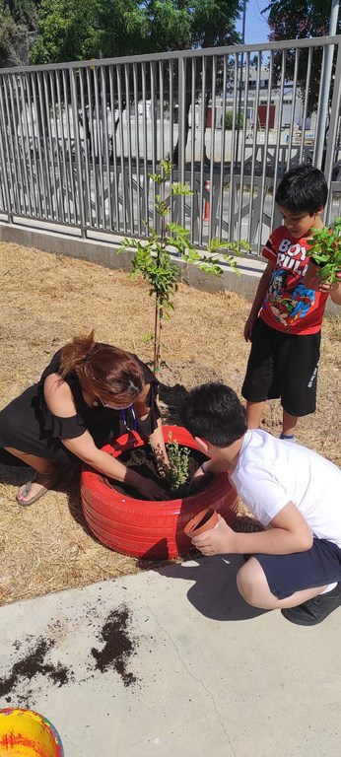
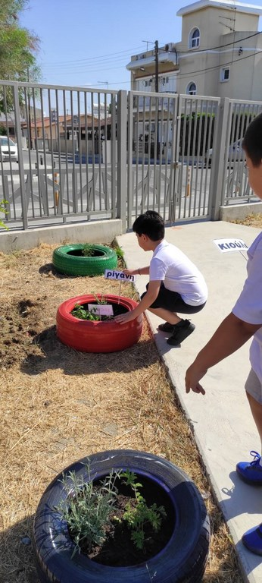
Τα παιδιά της Ειδικής Μονάδας του Σχολείου μας συμμετέχοντας μαζί με τα υπόλοιπα παιδιά του Σχολείου στη δράση: «Πρασινίζουμε τον σχολικό μας χώρο» δημιούργησαν μια πράσινη γωνιά κοντά στην αίθουσα διδασκαλίας τους. Έβαψαν παλιά ελαστικά αυτοκινήτων, τα φύτεψαν με βότανα και τα υιοθέτησαν. Μπράβο στα παιδιά για τη συμβολή τους στην ανάπλαση του σχολικού χώρου!

